UNIVERSIDADE ESTÁCIO DE SÁ

SISTEMAS DE INFORMAÇÃO WEST SHOPPING – CAMPO GRANDE

Fabio Luis Ribeiro de Lima

Vanderlei Américo Ferreira Junior

Team Work – Gerenciador de Tarefas

RIO DE JANEIRO, 2017

Fabio Luis Ribeiro de Lima

Vanderlei Américo Ferreira Junior

Team Work

Projeto Final apresentado como exigência da disciplina TCC em Sistemas da Informação, sendo requisito para a conclusão do curso Sistemas de Informação da Universidade Estácio de Sá, campus West Shopping – Campo Grande.

Orientador (a): Msc. Luciana do Amaral Teixeira.

Rio de Janeiro, 2017

Fabio Luis Ribeiro de Lima

Vanderlei Américo Ferreira Junior

Trabalho de Conclusão de Curso, apresentado a Universidade Estácio de Sá, como parte das exigências para a conclusão do curso de Sistemas de Informação.

Aprovado em / /

Banca Examinadora

Prof.ª. Luciana do Amaral Teixeira, Msc. – Orientador Universidade Estácio de Sá

**Prof.ª. Sheila de Goes Monteiro, Msc. - Professor Universidade Estácio de Sá**

**Prof.ª. Adriana Aparício Sicsú Ayres do Nascimento, Dr. – Professor Universidade Estácio de Sá**

*Dedicamos este projeto a nossa família, amigos, professores e todos que nos auxiliaram de alguma forma a chegar aonde chegamos.*

*Autores deste projeto.*

AGRADECIMENTOS

A orientadora Luciana, por todo o apoio, paciência, confiança e incentivo dados, não só durante este projeto, mas durante todo nosso período nesta universidade.

Aos nossos familiares e amigos pelo apoio ao longo desses anos cursando a universidade.

A todos os professores pelo carinho, dedicação e credibilidade nos nossos esforços ao longo do curso.

É melhor ter companhia do que estar sozinho, porque maior é a recompensa do trabalho de duas pessoas.

Se um cair, o amigo pode ajudá-lo a levantar-se. Mas pobre do homem que cai e não tem quem o ajude a levantar-se!

*(Eclesiastes 4: 9,10)*

É melhor você tentar algo, vê-lo não funcionar e aprender com isso, do que não fazer nada.

*(Mark Zuckerberg)*

Somos feitos de carne, mas somos obrigados a viver como se fossemos de ferro.

*(Freud)*

Resumo

Atualmente, muitas empresas são contratadas para desenvolver projetos de software. Essas empresas geralmente podem atuar tanto em algumas partes do desenvolvimento ou em todo o processo.

Surge então a necessidade da contratada também se documentar sobre o projeto ou parte do escopo no qual está sob sua responsabilidade. Acreditamos que com uma solução orientada ao processo de desenvolvimento, poderemos separar bem as responsabilidades tanto da equipe quanto das atividades que constituem cada momento do projeto de acordo com a metodologia proposta, de forma que o processo de desenvolvimento seja o mais transparente possível entre contratante e a contratada.

**Palavra-chave:** Projetos de software, Processo de desenvolvimento, Sistema Gerenciador de Projetos.

Abstract

Nowadays, many companies are contracted to develop software projects. These companies can usually act either in some parts of the development or in the whole process. The contractor’s needs to document the project or part of the scope in which it is responsible. We believe that with a solution oriented to the development process, we can separate the responsibilities of both the team and the activities that constitute each moment of the project according to the proposed methodology, so that the development process is as transparent as possible between the contractors.

**Keywords:** Software Projects, Development Process, Project Management System.

LISTAS DE SIGLAS E TERMOS

**UML** – Linguagem de Modelagem Unificada (do inglês, *Unified Modeling Language*).

**Workflow** – Fluxo de trabalho. Conjunto de atividades a serem realizadas que obedecem a uma determinada sequência.

**C#** - Linguagem de Programação. Pronuncia-se “C-Sharpe”.

**Framework** - Conjunto de classes e métodos escritos por outros desenvolvedores que podem ser utilizados para propósitos específicos.

**Xamarin** – Framework para desenvolver aplicações móveis usando a linguagem C#

**XAML** – Linguagem de marcação para desenvolvimento de interfaces gráficas.

**CSS** – *Cascading Style Sheets*.

**HTML** – Linguagem de Marcação de Hipertexto (do inglês, *Hypertext Markup Language*).

**SQLite** – Sistema Gerenciador de Banco de Dados para Aplicações Móveis.

**SGBD** – Sistema Gerenciador de Banco de Dados.

**JavaScript** -Linguagem de Programação.

**ABNT** – Associação Brasileira de Normas Técnicas.

**Tabela 1** - Descrição e quantidade de hardware utilizado no projeto. 17

**Tabela 2** - Nome e função dos recursos humanos envolvidos no projeto 17

**Tabela 3** - Descrição, tipo e quantidade de licenças de softwares utilizadas no projeto 18

**Tabela 4** - Análise de custos dos recursos de hardware,software e humanos do projeto.....19

**Tabela 5** - Recursos e valores necessários para o desenvolvimento do sistema 19

**Tabela 6** - Dicionário de dados da tabela Usuário 57

**Tabela 7** - Dicionário de dados da tabela Grupo 57

**Tabela 8** - Dicionário de dados da tabela Projeto. 58

**Tabela 9** - Dicionário de dados da tabela Usuário em Grupo. 58

**Tabela 10** - Dicionário de dados da tabela Usuário de Projeto 59

**Tabela 11** - Dicionário de dados da tabela Tarefas. 59

**Tabela 12** - Dicionário de dados da tabela Convites de Grupo. 60

**Tabela 13** - Dicionário de dados da tabela Convites de Projeto. 60

**Figura 1** – Análise de custos dos recursos de hardware, software e humanos do projeto... 20

**Figura 2** – Gráfico de Gantt do cronograma 21

**Figura 3** - Diagrama de Casos de Uso 40

**Figura 4** - Diagrama de Classes 41

**Figura 5** – Diagrama de sequência do Criar Conta 42

**Figura 6** - Diagrama de sequência do Efetuar Login 43

**Figura 7** - Diagrama de sequência do Editar Conta 44

**Figura 8** - Diagrama de sequência do Manter Projeto 45

**Figura 9** - Diagrama de sequência Manter Grupo 46

**Figura 10** - Diagrama de sequência Convidar Usuário 47

**Figura 11** - Diagrama de sequência Remover Usuário 48

**Figura 12** - Diagrama de sequência Manter Tarefa 49

**Figura 13** - Diagrama de sequência Gerar Cronograma 50

**Figura 13** - Diagrama de sequência Consultar Convite parte 1 51

**Figura 13** - Diagrama de sequência Consultar Convite parte 2 52

**Figura 13** - Diagrama de sequência Consultar Convite parte 3 53

**Figura 14** - Diagrama da Máquina de Estados 54

**Figura 15** - Modelo Conceitual de Dados 55

**Figura 16** – Modelo Lógico de Dados 56

1. Introdução 14
   1. Descrição do problema 14
   2. Método de Trabalho 15
   3. Justificativa de projeto 15
   4. Proposta de solução 15
   5. Metodologia de desenvolvimento 16
   6. Organização do trabalho 16
2. Análise de Viabilidade 17
   1. Viabilidade técnica 17
   2. Hardware 17
   3. Recursos Humanos 17
   4. Software 18
   5. Viabilidade econômica 18
   6. Viabilidade Operacional 19
   7. Viabilidade de Cronograma 20
3. O sistema 22
   1. O que é o sistema 22
   2. Regras de Negócio 22
   3. Levantamento de Requisitos 24
   4. Requisitos Funcionais 24
   5. Requisitos não funcionais 25
4. Diagramas UML 26
   1. Lista de casos de uso 26
   2. Descrição dos casos de uso 27
      1. Descrição do Caso de Uso Criar Conta 27
      2. Descrição do Caso de Uso Efetuar Login 28
      3. Descrição do Caso de Uso Editar Conta 29
      4. Descrição do Caso de Uso Manter Projeto 30
      5. Descrição do Caso de Uso Manter Grupo 32
      6. Descrição do Caso de Uso Convidar Usuário 34
      7. Descrição do Caso de Uso Remover Usuário 35
      8. Descrição do Caso de Uso Manter Tarefa 36
      9. Descrição do Caso de Uso Gerar Cronograma 38

* + 1. Descrição do Caso de Uso Consultar Convite 39

* 1. Diagrama de Casos de Uso 40
  2. Diagrama de Classes 41
  3. Diagramas de Sequência 42
  4. Diagrama da Máquina de Estados 54

1. Banco de Dados 54

* 1. Modelo Conceitual dos dados 55
  2. Modelo Lógico dos dados 56
  3. Dicionário de Dados 57

1. Implementação do Sistema 62
2. Conclusão 62
3. Referências Bibliográficas 63
4. INTRODUÇÃO

Durante um projeto, muitas organizações terceirizam algumas de suas atividades, contratando outras empresas ou freelancers para executarem algumas de suas tarefas, otimizando o tempo do projeto, porém, perdendo um pouco do controle sobre as atividades da contratada.

O sistema deverá melhorar a gestão de tarefas de uma equipe de desenvolvimento de software, documentando cada necessidade do projeto em forma de tarefas como requisitos, testes, entregas, além de reuniões e quaisquer outras atividades que devem estar documentadas. Com isso, o sistema proporcionará maior segurança e confiabilidade não somente na relação entre a equipe, como no relacionamento com o cliente, que estará ciente do que está ocorrendo no processo, de acordo com o que foi tratado no contrato.

* 1. DESCRIÇÃO DO PROBLEMA

Este capítulo detalha a situação atual da empresa Atrio Digital e as suas dificuldades no gerenciamento de tarefas, o que nos levou a elaboração de uma nova solução.

Até o momento, a equipe gerencia seus projetos utilizando um software livre disponível na internet. Entretanto, o mesmo não permite acompanhar de forma detalhada a situação das tarefas destinadas aos seus colaboradores.

Observamos que a ferramenta atual é uma solução que não foi construída para atender a um tipo específico de projeto, mas qualquer projeto que suas atividades não necessitem de um gerenciamento padronizado, orientado a um processo previamente definido.

O software atual oferece uma solução centralizada com pouca supervisão, pois se não houver um controle rigoroso sobre quem está responsável por executar uma tarefa, membros de uma mesma equipe podem realizar a mesma atividade simultaneamente ou ainda pior, podem sobrescrever o que já havia sido feito, alterar nome de tarefas, editar conteúdo já concluído sem autorização.

Ainda sobre o software atual, o mesmo também oferece controle de permissões apenas para membros adicionarem outros membros ao quadro, não oferece gestão sobre o conteúdo do quadro.

* 1. MÉTODO DE TRABALHO

A proposta deste projeto é a criação de uma aplicação que auxilie a empresa em suas tarefas, de maneira que os colaboradores consigam acompanhá-los de onde estiverem necessitando somente estar conectado a aplicação. O sistema não pretende substituir qualquer outro meio que a empresa possua para acompanhar suas tarefas e sim oferecer mobilidade para sua gestão.

* 1. JUSTIFICATIVA DE PROJETO

A empresa necessitava de uma solução imediata para o gerenciamento de suas atividades em equipe, que oferecesse o menor custo possível, mais ao mesmo tempo permitisse acompanhar não somente as tarefas que se referem as fases do processo de desenvolvimento, como também as subtarefas de cada um desses processos. Para atender suas necessidades básicas de equipe, a ferramenta deveria ser capaz de guardar informações como nomes de tarefa, responsáveis, descrições, grupos de trabalho e etc.

Por ultimo, a equipe procurou por uma ferramenta que permitisse compartilhar seu conteúdo com outros usuários, pois não adiantaria o software oferecer suporte para um único usuário sem que o restante da equipe pudesse acompanhar o progresso do trabalho.

* 1. PROPOSTA DE SOLUÇÃO

Foram realizadas reuniões com os usuários durante a concepção do projeto. Em nossa primeira reunião, tivemos a oportunidade de conhecer a empresa e analisar a situação atual, junto de sua necessidade. Após algumas horas de conversa, já havíamos documentado o que era necessário para nos contextualizarmos sobre o problema.

Combinamos com os usuários que os mesmos também poderiam marcar reuniões emergenciais com nosso grupo em caso de alguma necessidade que não tenha sido esclarecida antes, mas que estas fossem feitas com antecedência, de preferência antes da etapa de levantamento encerrar. As reuniões emergenciais não poderiam ultrapassar mais do que duas horas e nem exceder o limite de três reuniões emergenciais mensais, pois os maiores detalhes deveriam ser esclarecidos durante as reuniões de levantamento combinadas conforme o cronograma.

* 1. METODOLOGIA DE DESENVOLVIMENTO

Seguem abaixo, os tópicos relacionados à metodologia da elaboração da documentação do sistema proposto:

* + - Escolha do tema: O tema foi escolhido em função da uma necessidade de uma empresa conhecida pelos autores do projeto que gostaria de melhorar o acompanhamento e controle de suas tarefas.
    - Pesquisa bibliográfica: O estudo e busca de informações relacionadas ao gerenciamento de projetos e construção de cronogramas;
    - Padrão de formatação da documentação: baseada nas normas da ABNT adotadas pela instituição de ensino Universidade Estácio de Sá;
    - Organização dos capítulos: Baseada nas normas definidas pela ABNT adotadas pela instituição de ensino Universidade Estácio de Sá;
  1. ORGANIZAÇÃO DO TRABALHO

O trabalho foi organizado da seguinte forma:

No capítulo 1 será apresentada uma introdução ao problema enfrentado pelo negócio, bem como sua situação atual.

No capítulo 2, será abordada a análise de viabilidade do projeto com as seguintes seções: Viabilidade técnica, econômica, operacional e de cronograma.

A seguir, no Capítulo 3, serão apresentadas todas as necessidades que serão atendidas pelo software nesse primeiro momento em forma de requisitos.

Em seguida no Capítulo 4, serão mostrados os diagramas UML do sistema: diagramas de casos de uso, listas de casos de uso, descrições dos casos de uso, diagrama de classe e sequencia.

Nos Capítulos 5 e 6, abordaremos quais foram as tecnologias utilizadas no projeto: Sistema gerenciador de banco de dados, linguagem de programação e outros softwares que foram utilizados como apoio durante o desenvolvimento.

Por último, os Capítulos 7 e 8 tratarão sobre a conclusão do projeto, futuras melhorias e toda nossa referência bibliográfica utilizada.

1. ANÁLISE DE VIABILIDADE

Esta seção trata da análise de viabilidade do projeto e foi dívida em quatro partes, sendo estas a análise de viabilidade técnica, econômica, operacional e a viabilidade de cronograma de desenvolvimento.

* 1. VIABILIDADE TÉCNICA

Para melhor esclarecimento, esta seção foi dividida em três subseções:

* + - Hardware;
    - Recursos Humanos;
    - Software;
    1. Hardware

|  |  |
| --- | --- |
| **Descrição** | **Quantidade** |
| Notebook Dell Inspiron 14-3442-A40 com Processador Intel Core I5, Memória RAM 8gb DDR3, SSD Kingston 240gb e Placa de Vídeo Dedicada 2gb Nvidia GeForce 820M | 02 |
| Impressora Multifuncional HP Deskjet 2546 Jato de Tinta | 01 |

**Tabela 1** - Descrição e quantidade de hardware utilizado no projeto.

* + 1. Recursos Humanos

|  |  |  |
| --- | --- | --- |
| **Nome** | **Função** | **Período** |
| Vanderlei Américo Ferreira Junior | Analista de Requisitos | 06/03 a 28/04 |
| Vanderlei Américo Ferreira Junior | Desenvolvedor | 12/05 a 24/11 |
| Fabio Luis Ribeiro de Lima | Analista de Sistemas | 29/04 a 24/11 |

**Tabela 2** - Nome e função dos recursos humanos envolvidos no projeto.

* + 1. Software

|  |  |  |
| --- | --- | --- |
| **Descrição** | **Tipo** | **Quantidade** |
| Microsoft Office 2010 | Suíte de aplicativos | 1 |
| Microsoft Project 2010 | Gerenciador de projetos | 1 |
| Astah Community 7 | Ferramenta de Modelagem de Sistemas. |  |
| Visual Studio 2017 Community | Ambiente de desenvolvimento integrado. | 1 |
| Visual Studio Team Services 2017 | Versionador de documentos e código-fonte. | 1 |
| SQLite | Sistema Gerenciador de Banco de dados. | 1 |

**Tabela 3** - Descrição, tipo e quantidade de softwares utilizados no projeto.

* 1. VIABILIDADE ECONÔMICA

|  |  |
| --- | --- |
| **Hardware** | **Valor** |
| Notebooks Dell Inspiron 14-3442-A40 com Processador Intel Core I5, Memória RAM 8gb DDR3, SSD Kingston 240gb e Placa de Vídeo Dedicada 2gb Nvidia GeForce 820M | R$ 7.000,00. |
| Impressora Multifuncional HP Deskjet 2546 Jato de Tinta | R$ 220,00 |
| **Softwares** | **Valor** |
| Microsoft Office 2010 | R$ 365,00. |
| Microsoft Project 2010 | R$ 116,20/mês. |
| Astah Community 7 | R$0,00. |
| Visual Studio 2017 Community | R$0,00. |
| Visual Studio Team Services 2017 | R$0,00. |
| SQLite | R$0,00. |
| **Recursos humanos** | **Valor** |
| Fabio Luis Ribeiro de Lima | R$ 2.200,00. |
| Vanderlei Américo Ferreira Junior | R$ 2.200,00. |
| **Total** | **R$ 20.781,20**. |

**Tabela 4** - Análise de custos dos recursos de hardware, software e humanos do projeto.

* 1. VIABILIDADE OPERACIONAL

A tabela abaixo, mostra em detalhes os recursos e os valores (em reais) da viabilidade operacional do projeto deste sistema.

|  |  |
| --- | --- |
| **Recursos** | **Valores (Reais)** |
| Analistas de Requisitos, Sistemas e Desenvolvedores | R$ 4.400,00 |

**Tabela 5** - Recursos e valores necessários para o desenvolvimento do sistema.

**2.4 VIABILIDADE DE CRONOGRAMA**

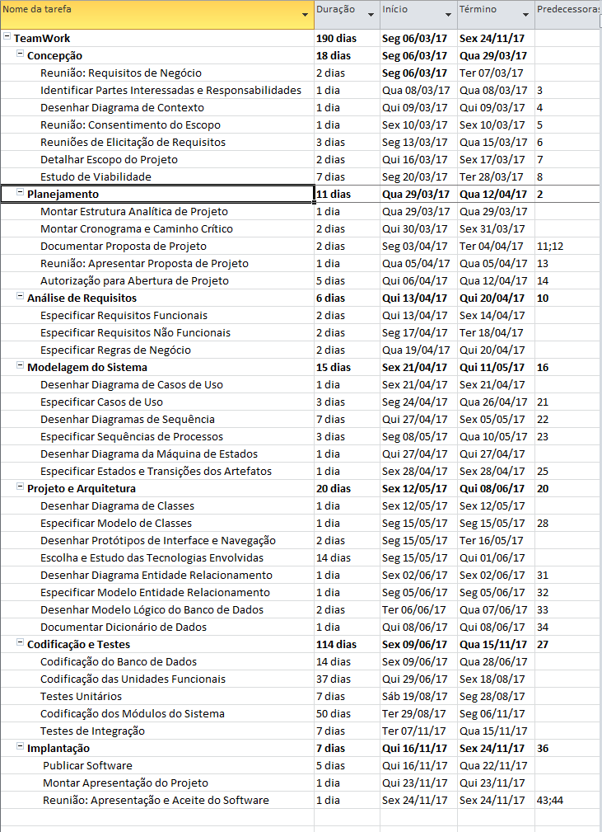

Figura 1 – Análise de custos dos recursos de hardware, software e humanos do projeto.

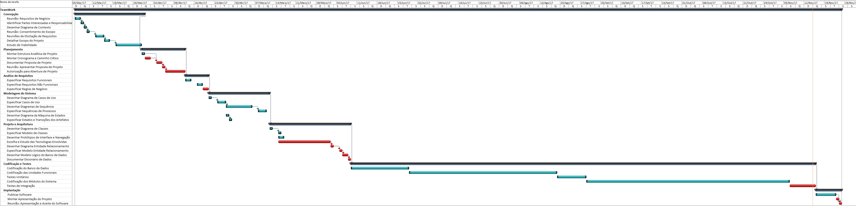

Figura 2 – Gráfico de Gantt do cronograma

1. O SISTEMA

Esta seção descreve quais necessidades do negócio serão atendidas pelo sistema. Essas necessidades foram traduzidas em forma de requisitos e regras de negócio e serão listadas nos próximos tópicos.

* 1. O QUE É O SISTEMA

O sistema proposto deverá auxiliar no cadastro e controle de projetos e tarefas de uma equipe de desenvolvimento de software. A princípio, o software será projetado para atender a empresas pequenas ou *freelancers* onde estiverem, oferecendo mobilidade e acompanhamento constante de suas tarefas.

* 1. REGRAS DE NEGÓCIO

[RN01] - Perfis de usuário:

Podemos classificar os usuários do sistema em três tipos:

Usuário Não Cadastrado – Usuários que ainda não possuem acesso ao sistema só podem criar uma nova conta.

Usuário Cadastrado – Usuários cadastrados no sistema com acesso as tarefas, projetos e cronograma.

Gerente de Projeto – Especialização dos usuários cadastrados capaz de alterar e excluir tarefas e projetos.

[RN02] – Política da mudança de estados em tarefas:

Tarefas são criadas no estado Aberta, e razão Criada.

Tarefas no estado Aberta só podem ser alteradas para o estado Iniciada e automaticamente a razão assumirá o valor Aceita.

Tarefas no estado Iniciada podem ser alteradas para o estado e razão Feita, retornarem para o estado Aberta assumindo a razão Pendente ou avançarem para o estado Encerrada assumindo a razão Cancelada.

Tarefa no estado Feita podem ser alteradas para o estado Encerrada assumindo razão Verificada ou retornarem para o estado Aberta assumindo razão Não Concluída.

[RN03] - Política de senha do sistema:

Para cadastrar ou alterar a senha da conta de usuário, a mesma deverá respeitar as seguintes regras:

* Ter no mínimo 10 caracteres;
* Possuir no mínimo um caractere numérico (0-9);
* Possuir no mínimo uma letra maiúscula.

[RN04] - Campos obrigatórios de formulário não podem ser salvos em branco:

Os campos obrigatórios de formulário não podem ser deixados em branco, mesmo que seus valores tenham sido pré-carregados da base de dados e apagados no formulário pelo usuário.

* 1. LEVANTAMENTO DE REQUISITOS

Os requisitos foram criados a partir de reuniões de levantamento com os usuários durante a primeira semana do projeto. Eles são classificados em requisitos funcionais e não funcionais.

* 1. REQUISITOS FUNCIONAIS

[RF01] – Manter dados sobre projetos;

[RF02] – Manter dados sobre tarefas;

[RF03] – Criar e alterar contas de usuário;

[RF04] – Convidar usuários para participarem de grupos;

[RF05] – Permitir a remoção de usuários de grupos;

[RF06] – Manter dados sobre grupos de usuário;

[RF07] – Acompanhar o cronograma de tarefas do usuário;

[RF08] – Alterar o estado de tarefas;

[RF09] – Incluir e excluir usuários de grupos;

[RF10] – Convidar usuários para participarem de projetos;

[RF11] – Permitir a remoção de usuários de projetos;

[RF12] – Escolher um responsável para executar uma tarefa.

* 1. REQUISITOS NÃO FUNCIONAIS

[RNF001] – Confidencialidade: As informações contidas no sistema devem ser restritas somente aos usuários que possuem acesso a elas, de acordo com seus perfis.

[RNF002] – Usabilidade:

* A interface deve ser projetada de forma a não gerar conflitos de entendimento entre seus usuários;
* Os campos de rótulo dos formulários não devem informar mais do que o necessário para que o usuário compreenda o que deve ser preenchido;
* Se houver muito conteúdo a ser disponibilizado, o sistema deverá dividir as informações em subseções e identificá-las, de forma que o usuário saiba que existem mais informações a serem visualizadas.

[RNF003] – Plataforma.

O sistema deverá ser acessado pelo celular, oferecendo portabilidade aos gerentes de projetos e suas equipes, sem a necessidade de estar próximo de um computador de mesa ou notebook para acompanhar o andamento dos projetos e a divisão de tarefas.

1. DIAGRAMAS UML

Nessa seção, serão apresentados os casos de uso identificados a partir dos requisitos funcionais junto de alguns diagramas usados na fase de análise de requisitos para a modelagem comportamental e arquitetural do sistema.

* 1. CASOS DE USO

Lista de atores que interagem com o sistema:

* + - Usuário Não Cadastrado;
    - Usuário Cadastrado;
    - Gerente de Projeto.

Lista de Casos de Uso:

* Criar Conta;
* Efetuar Login;
* Editar Conta;
* Manter Projeto;
* Manter Grupo;
* Convidar Usuário;
* Remover Usuário;
* Manter Tarefa;
* Gerar Cronograma.
  1. DESCRIÇÃO DE CASOS DE USO

# Caso de Uso: UC01 – Criar Conta

**Ator Principal:** Usuário Não Cadastrado

**Ator(es) Secundário(s):**

**Resumo:** O ator cadastra uma nova conta de usuário no sistema.

**Pré-Condições:** O ator possui uma conta de e-mail válida.

**Pós-Condições:** Uma conta de usuário foi criada no sistema.

**Fluxo Principal:**

1. O ator requisita criar uma conta no sistema.

2. O sistema exibe um formulário a ser preenchido com dados necessários para criação da conta.

3. O ator preenche o formulário.

4. O sistema valida o preenchimento do formulário **[E01][E02][E03].**

5. O sistema cria a conta com as informações preenchidas.

6. O sistema exibe uma mensagem de sucesso da operação para o ator.

7. O caso de uso é encerrado.

**Fluxo de Exceção E01 - O ator deixou de preencher um ou mais campos obrigatórios:**

1. O sistema exibe uma mensagem de alerta, informando que todos os campos obrigatórios devem ser preenchidos (sinalizados pelo próprio formulário).

2. O caso de uso retorna ao passo 3 do fluxo principal.

**Fluxo de Exceção E02 - Um ou mais campos preenchidos tem valores inválidos:**

1. O sistema exibe uma mensagem de alerta, sinalizando quais campos foram preenchidos com valores inválidos.

2.O caso de uso retorna ao passo 3 do fluxo principal.

**Fluxo de Exceção E03 - E-mail já cadastrado no sistema:**

1. O sistema exibe uma mensagem de alerta, informando que o e-mail já está sendo utilizado por outra conta no sistema.

2. O caso de uso retorna ao passo 3 do fluxo principal.

**Restrições:**

1. Todos os campos do formulário são obrigatórios.

2. A senha deverá estar conforme a política de senha do sistema **[RN03].**

# Caso de Uso: UC02 – Efetuar Login

**Ator Principal:** Usuário Cadastrado

**Ator(es) Secundário(s):**

**Resumo:** O ator é autenticado pelo sistema e obtém acesso às funcionalidades disponíveis.

**Pré-Condições:** O ator possui uma conta de usuário no sistema.

**Pós-Condições:** O ator foi autenticado pelo sistema e tem acesso as suas funcionalidades.

**Fluxo Principal:**

1. O ator requisita entrar em uma conta do sistema.

2. O sistema exibe um formulário a ser preenchido com dados necessários para efetuar o login.

3. O ator preenche o formulário.

4. O sistema valida o preenchimento do formulário. **[E01][E02][E03].**

5. O sistema libera o acesso para o ator e apresenta seu conjunto de funcionalidades disponíveis.

6. O caso de uso é encerrado.

**Fluxo de Exceção E01 - O ator deixou de preencher um ou mais campos obrigatórios:**

1. O sistema exibe uma mensagem de alerta, informando que todos os campos obrigatórios devem ser preenchidos (sinalizados pelo próprio formulário).

2. O caso de uso retorna ao passo 3 do fluxo principal.

**Fluxo de Exceção E02 – O e-mail informado não é válido:**

1. O sistema exibe uma mensagem alertando que o e-mail informado não parece ser válido.

2. O caso de uso retorna ao passo 3 do fluxo principal.

**Fluxo de Exceção E03 – E-mail e/ou senha incorretos:**

1. O sistema exibe uma mensagem alertando que o e-mail informado e/ou senha estão incorretos.

2. O caso de uso retorna ao passo 3 do fluxo principal.

**Restrições:**

1. Todos os campos são obrigatórios.

**Relação com outros casos de uso:**

1. Se estende com UC03 – Editar Conta: Após o acesso as funcionalidades ser liberado para o ator, é possível editar algumas informações de sua conta.

# Caso de Uso: UC03 – Editar Conta

**Ator Principal:** Usuário Cadastrado

**Ator(es) Secundário(s):**

**Resumo:**O ator altera dados de sua conta de usuário.

**Pré-Condições:**O ator está autenticado pelo sistema.

**Pós-Condições:**O ator alterou um ou mais dados de sua conta de usuário.

**Fluxo Principal:**

1. O ator requisita alterar dados de sua conta de usuário.

2. O sistema exibe um formulário preenchido com os dados cadastrados da conta.

3. O ator altera um ou mais dados no formulário.

4. O sistema valida o preenchimento do formulário. **[E01][E02].**

5. O sistema altera os dados da conta do usuário e exibe uma mensagem de sucesso da operação para o ator.

6. O caso de uso é encerrado.

**Fluxo de Exceção E01 - Um ou mais campos preenchidos tem valores inválidos:**

1.O sistema exibe uma mensagem de alerta, sinalizando quais campos foram preenchidos com valores inválidos.

2.O caso de uso retorna ao passo 3 do fluxo principal.

**Fluxo de Exceção E02 - E-mail já cadastrado no sistema:**

1. O sistema exibe uma mensagem de alerta, informando que o e-mail já está sendo utilizado por outra conta no sistema.

2. O caso de uso retorna ao passo 3 do fluxo principal.

**Restrições:**

1. A senha deverá estar conforme a política de senha do sistema **[RN03].**

2. Os campos obrigatórios do formulário não serão salvos em branco **[RN04].**

# Caso de Uso: UC04 – Manter Projeto

**Ator Principal:** Gerente de Projeto

**Ator(es) Secundário(s):**

**Resumo:**O ator realiza operações de inclusão, exclusão, alteração e consulta de projetos.

**Pré-Condições:** O ator está autenticado pelo sistema.

**Pós-Condições:** Um projeto foi incluído / consultado / teve um ou mais dados alterados / foi excluído.

**Fluxo Principal:**

1. O ator requisita a manutenção de projetos.

2. O sistema apresenta uma lista com os projetos que o usuário pode acessar e as opções que podem ser escolhidas: A inclusão de um novo projeto, consulta, exclusão ou alteração de um dos projetos existentes.

3. O ator seleciona a opção desejada: **[A01] [A02] [A03] [A04].**

**Fluxo Alternativo A01 – Inclusão:**

1. O ator requisita a inclusão de um novo projeto.

2. O sistema apresenta um formulário com dados do projeto a serem preenchidos.

3. O ator preenche o formulário.

4. O sistema valida o preenchimento do formulário **[E01][E02]**.

5. O sistema inclui o novo projeto e exibe uma mensagem de sucesso da operação para o ator.

6. O caso de uso é encerrado.

**Fluxo Alternativo A02 – Exclusão:**

1. O ator requisita excluir um projeto.

2. O sistema exibe uma mensagem de alerta e aguarda a confirmação da ação. Caso seja confirmada o sistema exclui o projeto, exibe uma mensagem de sucesso da operação e o caso de uso é encerrado. Do contrário, o caso de uso retorna ao passo 3 do fluxo principal.

**Fluxo Alternativo A03 – Consulta:**

1. O ator requisita consultar um projeto.

2. O sistema apresenta um formulário desabilitado com os detalhes do projeto.

3. O caso de uso é encerrado.

**Fluxo Alternativo A04 – Alteração**

1. O ator requisita alterar detalhes de um projeto.

2. O sistema exibe um formulário os campos possíveis de serem alterados.

3. O ator realiza alterações em um ou mais detalhes do projeto.

4. O sistema valida o preenchimento do formulário **[E02].**

5. O sistema altera o cadastro do projeto e exibe uma mensagem de sucesso

da operação para o ator.

6. O caso de uso é encerrado.

**Fluxo de Exceção E01 - O ator deixou de preencher um ou mais campos obrigatórios:**

1. O sistema exibe uma mensagem de alerta, informando que todos os campos obrigatórios devem ser preenchidos (sinalizados no próprio formulário).

2.O caso de uso retorna ao passo 3 do fluxo alternativo que originou o erro.

**Fluxo de Exceção E02 - Um ou mais campos preenchidos tem valores inválidos:**

1. O sistema exibe uma mensagem de alerta, sinalizando quais campos foram preenchidos com valores inválidos.

2. O caso de uso retorna ao passo 3 do fluxo alternativo que originou o erro.

**Restrições:**

1. Somente o perfil gerente de projeto tem acesso a esta funcionalidade **[RN01]**.

2. Os campos obrigatórios do formulário não serão salvos em branco **[RN04].**

# Caso de Uso: UC05 – Manter Grupo

**Ator Principal:** Usuário Cadastrado

**Ator(es) Secundário(s):**

**Resumo:** O ator realiza operações de inclusão, exclusão, alteração e consulta de

grupos de usuário.

**Pré-Condições:** O ator está autenticado pelo sistema.

**Pós-Condições:** Um grupo foi incluído / consultado / teve um ou mais dados alterados / foi excluído.

**Fluxo Principal:**

1. O ator requisita a manutenção de grupos de usuário.

2. O sistema apresenta uma lista com os projetos que o usuário pode acessar e as opções que podem ser escolhidas: A inclusão de um novo grupo, consulta, exclusão ou alteração de um dos grupos existentes.

3. O ator seleciona a opção desejada: **[A01] [A02] [A03] [A04].**

**Fluxo Alternativo A01 – Inclusão:**

1. O ator requisita a inclusão de um novo grupo.

2. O sistema apresenta um formulário com dados do grupo a serem preenchidos.

3. O ator preenche o formulário.

4. O sistema valida o preenchimento do formulário **[E01][E02]**.

5. O sistema inclui o novo grupo e exibe uma mensagem de sucesso da operação para o ator.

6. O caso de uso é encerrado.

**Fluxo Alternativo A02 – Exclusão:**

1. O ator requisita excluir um grupo.

2. O sistema exibe uma mensagem de alerta e aguarda a confirmação da ação. Caso seja confirmada o sistema exclui o grupo, exibe uma mensagem de sucesso da operação e o caso de uso é encerrado. Do contrário, o caso de uso retorna ao passo 3 do fluxo principal.

**Fluxo Alternativo A03 – Consulta:**

1. O ator requisita consultar um grupo.

2. O sistema apresenta um formulário desabilitado com os detalhes do grupo.

3. O caso de uso é encerrado.

**Fluxo Alternativo A04 – Alteração**

1. O ator requisita alterar detalhes de um grupo.

2. O sistema exibe um formulário os campos possíveis de serem alterados.

3. O ator realiza alterações em um ou mais detalhes do grupo.

4. O sistema valida o preenchimento do formulário **[E02].**

5. O sistema altera o cadastro do grupo e exibe uma mensagem de sucesso

da operação para o ator.

6. O caso de uso é encerrado.

**Fluxo de Exceção E01 - O ator deixou de preencher um ou mais campos obrigatórios:**

1. O sistema exibe uma mensagem de alerta, informando que todos os campos obrigatórios devem ser preenchidos (sinalizados no próprio formulário).

2.O caso de uso retorna ao passo 3 do fluxo alternativo que originou o erro.

**Fluxo de Exceção E02 - Um ou mais campos preenchidos tem valores inválidos:**

1. O sistema exibe uma mensagem de alerta, sinalizando quais campos foram preenchidos com valores inválidos.

2. O caso de uso retorna ao passo 3 do fluxo alternativo que originou o erro.

**Restrições:**

1. Os campos obrigatórios do formulário não serão salvos em branco **[RN04].**

# Caso de Uso: UC06 – Convidar Usuário

**Ator Principal:** Usuário Cadastrado

**Ator(es) Secundário(s):**

**Resumo:** O ator convida um usuário cadastrado para participar de um grupo.

**Pré-Condições:** O ator está autenticado pelo sistema.

**Pós-Condições:** Um novo usuário foi adicionado a um grupo.

**Fluxo Principal:**

1. O ator requisita adicionar um usuário em um grupo.

2. O sistema exibe um campo de pesquisa de usuário por e-mail para o ator.

3. O ator informa o e-mail do usuário.

4. O sistema busca o usuário informado **[E01][E02][E03].**

5. O sistema envia o convite para o usuário informado.

6. O caso de uso é encerrado.

**Fluxo de Exceção E01 - O ator deixou de preencher um ou mais campos obrigatórios:**

1. O sistema exibe uma mensagem de alerta, informando que todos os campos obrigatórios devem ser preenchidos (sinalizados no próprio formulário).

2.O caso de uso retorna ao passo 3 do fluxo alternativo que originou o erro.

**Fluxo de Exceção E02 – O e-mail informado não é válido:**

1. O sistema exibe uma mensagem alertando que o e-mail informado não parece ser válido.

2. O caso de uso retorna ao passo 3 do fluxo principal.

**Fluxo de Exceção E03 – O e-mail informado não está associado a nenhum usuário:**

1. O sistema exibe uma mensagem alertando que o e-mail informado não corresponde a nenhum usuário do sistema.

2. O caso de uso retorna ao passo 3 do fluxo principal.

# Caso de Uso: UC07 – Remover Usuário

**Ator Principal:** Usuário Cadastrado

**Ator(es) Secundário(s):**

**Resumo:** O ator remove um usuário de um grupo.

**Pré-Condições:** O ator está autenticado pelo sistema.

**Pós-Condições:** Um usuário foi removido de um grupo.

**Fluxo Principal:**

1. O ator requisita remover um usuário de um grupo.

2. O sistema exibe uma mensagem de alerta e aguarda a confirmação da ação.

Caso seja confirmada, o sistema remove o usuário do grupo e exibe uma mensagem

de sucesso da operação. Do contrário, o caso de uso é encerrado.

**Restrições:**

1. Não é possível remover o usuário que criou o grupo.

# Caso de Uso: UC08 – Manter Tarefa

**Ator Principal:** Usuário Cadastrado

**Ator(es) Secundário(s):**

**Resumo:**O ator realiza operações de inclusão, exclusão, alteração e consulta de tarefas.

**Pré-Condições:** O ator está autenticado pelo sistema.

**Pós-Condições:** Uma tarefa foi incluída / consultada / teve um ou mais dados alterados / foi excluída.

**Fluxo Principal:**

1. O ator requisita a manutenção de tarefas.

2. O sistema apresenta uma lista com as tarefas que o usuário pode acessar e as opções que podem ser escolhidas: A inclusão de um nova tarefa, consulta, exclusão ou alteração de uma das tarefas existentes.

3. O ator seleciona a opção desejada: **[A01] [A02] [A03] [A04].**

**Fluxo Alternativo A01 – Inclusão:**

1. O ator requisita a inclusão de uma nova tarefa.

2. O sistema apresenta um formulário com dados da tarefa a serem preenchidos.

3. O ator preenche o formulário.

4. O sistema valida o preenchimento do formulário **[E01][E02]**.

5. O sistema inclui a nova tarefa e exibe uma mensagem de sucesso da operação para o ator.

6. O caso de uso é encerrado.

**Fluxo Alternativo A02 – Exclusão:**

1. O ator requisita excluir uma tarefa.

2. O sistema exibe uma mensagem de alerta e aguarda a confirmação da ação. Caso seja confirmada o sistema exclui a tarefa, exibe uma mensagem de sucesso da operação e o caso de uso é encerrado. Do contrário, o caso de uso retorna ao passo 3 do fluxo principal.

**Fluxo Alternativo A03 – Consulta:**

1. O ator requisita consultar uma tarefa.

2. O sistema apresenta um formulário desabilitado com os detalhes da tarefa.

3. O caso de uso é encerrado.

**Fluxo Alternativo A04 – Alteração**

1. O ator requisita alterar detalhes de uma tarefa.

2. O sistema exibe um formulário os campos possíveis de serem alterados.

3. O ator realiza alterações em um ou mais detalhes da tarefa.

4. O sistema valida o preenchimento do formulário **[E02].**

5. O sistema altera o cadastro da tarefa e exibe uma mensagem de sucesso

da operação para o ator.

6. O caso de uso é encerrado.

**Fluxo de Exceção E01 - O ator deixou de preencher um ou mais campos obrigatórios:**

1. O sistema exibe uma mensagem de alerta, informando que todos os campos obrigatórios devem ser preenchidos (sinalizados no próprio formulário).

2.O caso de uso retorna ao passo 3 do fluxo alternativo que originou o erro.

**Fluxo de Exceção E02 - Um ou mais campos preenchidos tem valores inválidos:**

1. O sistema exibe uma mensagem de alerta, sinalizando quais campos foram preenchidos com valores inválidos.

2. O caso de uso retorna ao passo 3 do fluxo alternativo que originou o erro.

**Restrições:**

1. Os campos obrigatórios do formulário não serão salvos em branco **[RN04].**

# Caso de Uso: UC09 – Gerar Cronograma

**Ator Principal:** Usuário Cadastrado

**Ator(es) Secundário(s):**

**Resumo:** O ator gera um cronogramapara suas tarefas.

**Pré-Condições:** O ator está autenticado pelo sistema e existem tarefas

cadastradas com data prevista para início e término preenchidas.

**Pós-Condições:** O ator visualiza o cronograma de suas tarefas

**Fluxo Principal:**

1. O ator requisita gerar o cronograma de suas tarefas.

2. O sistema busca todas as tarefas que o ator pode acessar **[E01]**.

3. O sistema desenha gráficos de Gantt para tarefas individuais e

tarefas de projetos do ator.

4. O caso de uso é encerrado.

**Fluxo de Exceção E01 – O ator não possui nenhuma tarefa sob sua responsabilidade**

1. O sistema exibe uma mensagem para o ator, informando que o mesmo não criou nenhuma tarefa ou não existe nenhuma tarefa sob sua responsabilidade.

# Caso de Uso: UC10 – Consultar Convite

**Ator Principal:** Usuário Cadastrado

**Ator(es) Secundário(s):**

**Resumo:** O ator verifica convites para grupo e projeto pendentes.

**Pré-Condições:** O ator está autenticado pelo sistema

**Pós-Condições:** O ator visualiza seus convites para grupos e projetos.

**Fluxo Principal:**

1. O ator requisita verificar se existem convites de grupos ou projetos pendentes.

2. O sistema busca todos os convites relacionados ao ator **[E01]**.

3. O sistema apresenta a lista de convites para grupos e projetos ao ator.

4. O ator seleciona um convite na lista **[A01][A02].**

5. O caso de uso é encerrado.

**Fluxo Alternativo A01 – Aceitar Convite**

1. O ator seleciona a opção para aceitar o convite da lista de convites

de grupos ou projetos.

1. O ator é adicionado ao grupo ou projeto convidado.
2. O convite é removido da lista.

**Fluxo Alternativo A02 – Recusar Convite**

1. O ator seleciona a opção para recusar o convite da lista de convites

de grupos ou projetos.

1. O ator é adicionado ao grupo ou projeto convidado.
2. O convite é removido da lista.

**Fluxo de Exceção E01 – O ator não possui nenhum convite pendente**

1. O sistema exibe uma mensagem para o ator, informando que o mesmo não possui nenhum convite pendente nas seções adequadas (grupo e projeto).

4.3 DIAGRAMA DE CASOS DE USO

O diagrama de casos de uso tem como objetivo principal auxiliar no entendimento das funcionalidades que estarão disponíveis no sistema. Ele mostra a interações dos atores com os casos de uso contendo os relacionamentos de dependência, associação e generalização proporcionando uma melhor visão do sistema a ser desenvolvido.

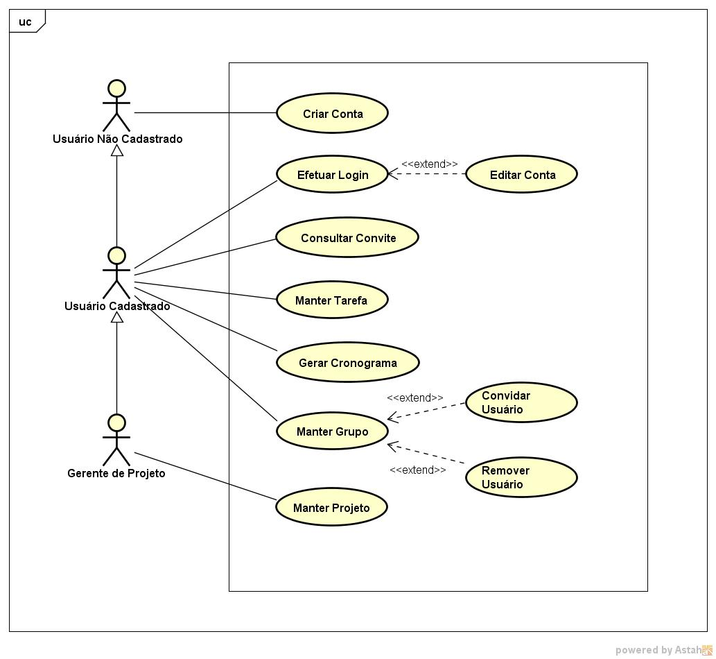

**Figura 3** - Diagrama de Casos de Uso

4.4 DIAGRAMA DE CLASSES

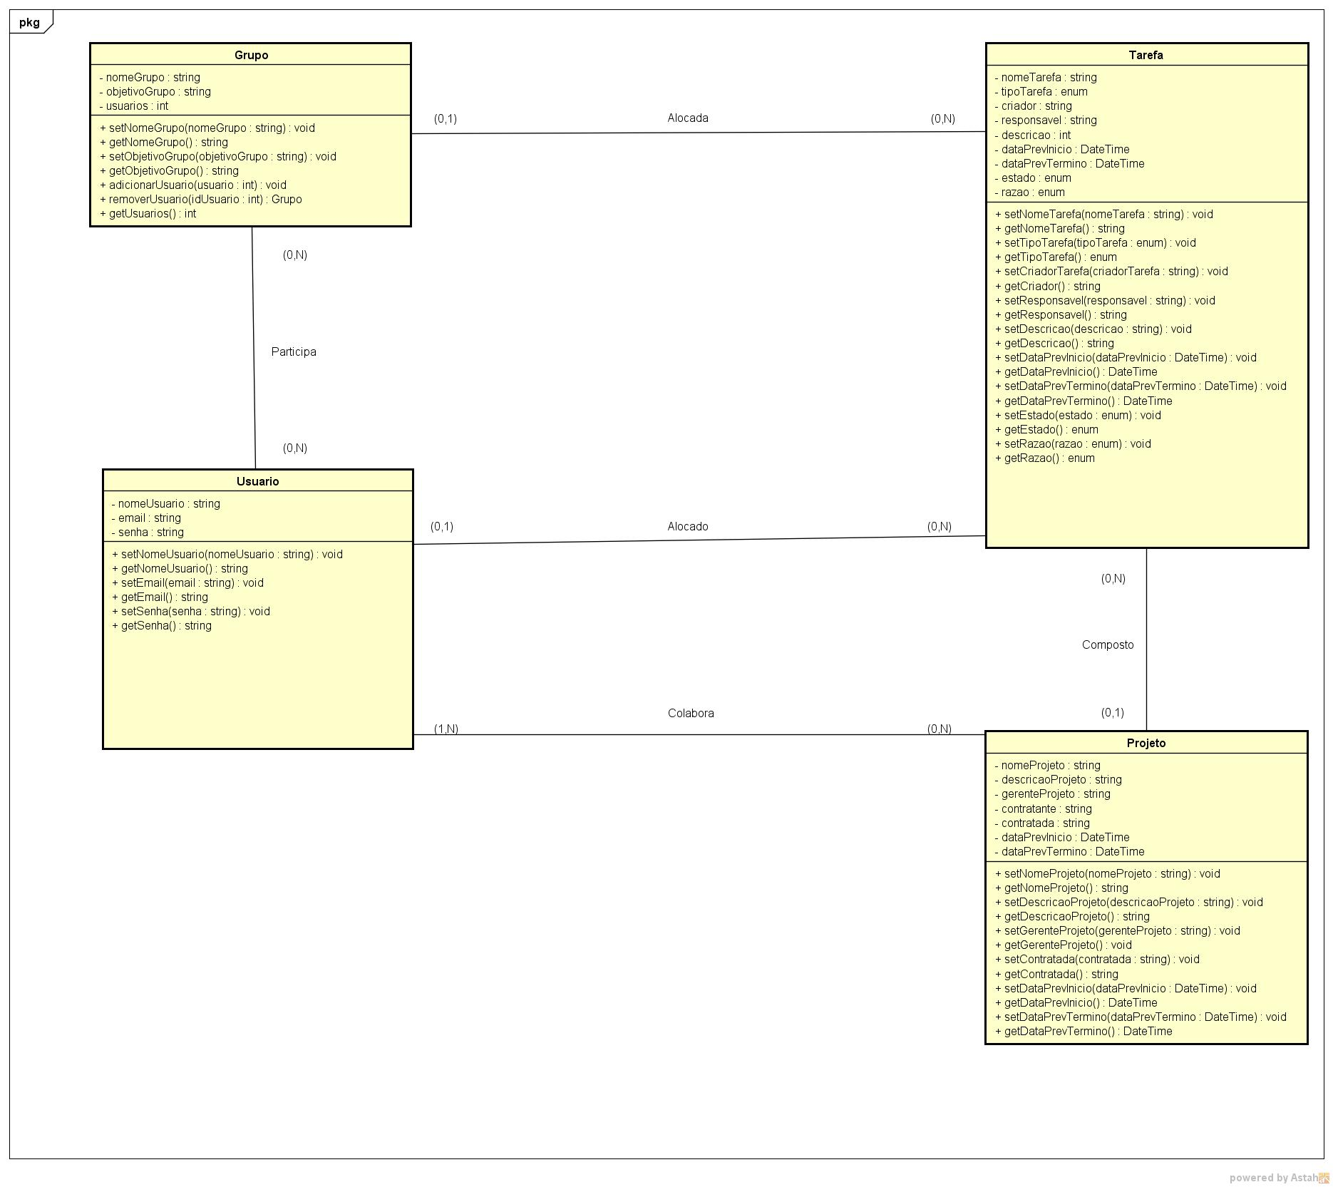

Figura 4 – Diagrama de Classes

* 1. DIAGRAMAS DE SEQUÊNCIA

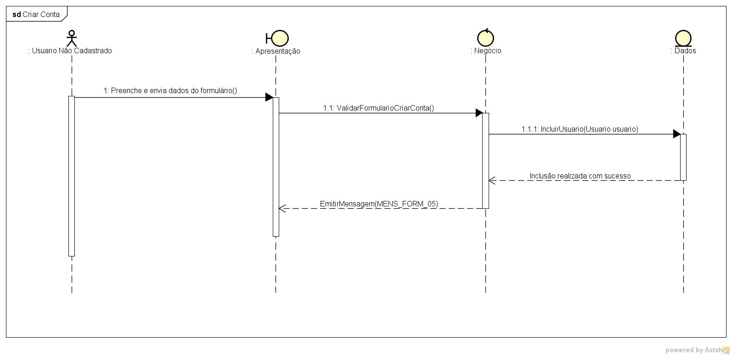

Figura 5 – Diagrama de Sequência do Caso de Uso Criar Conta

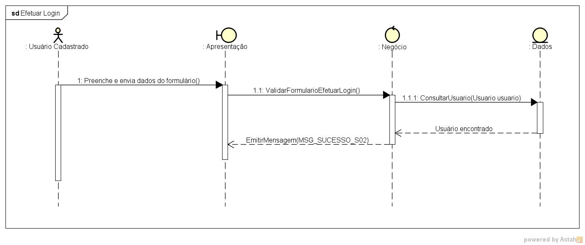

Figura 6 – Diagrama de Sequência do Caso de Uso Efetuar Login

Figura 7 – Diagrama de Sequência do Caso de Uso Editar Conta 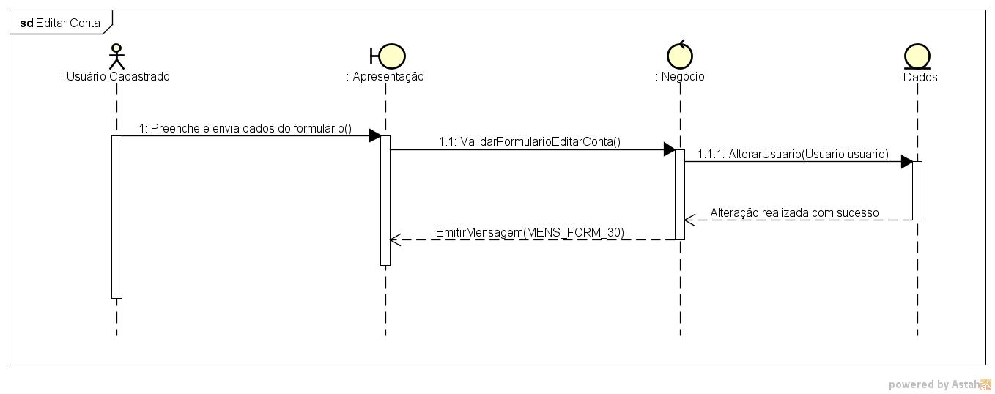

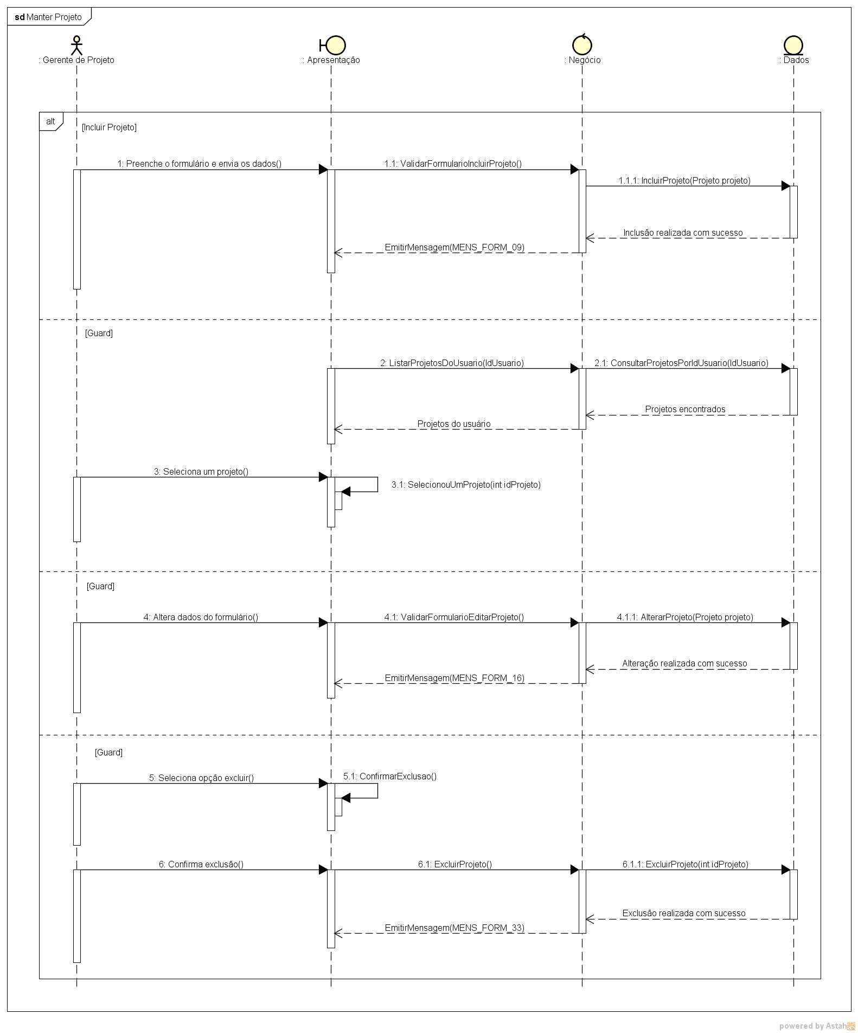

Figura 8 – Diagrama de Sequência do Caso de Uso Manter Projeto

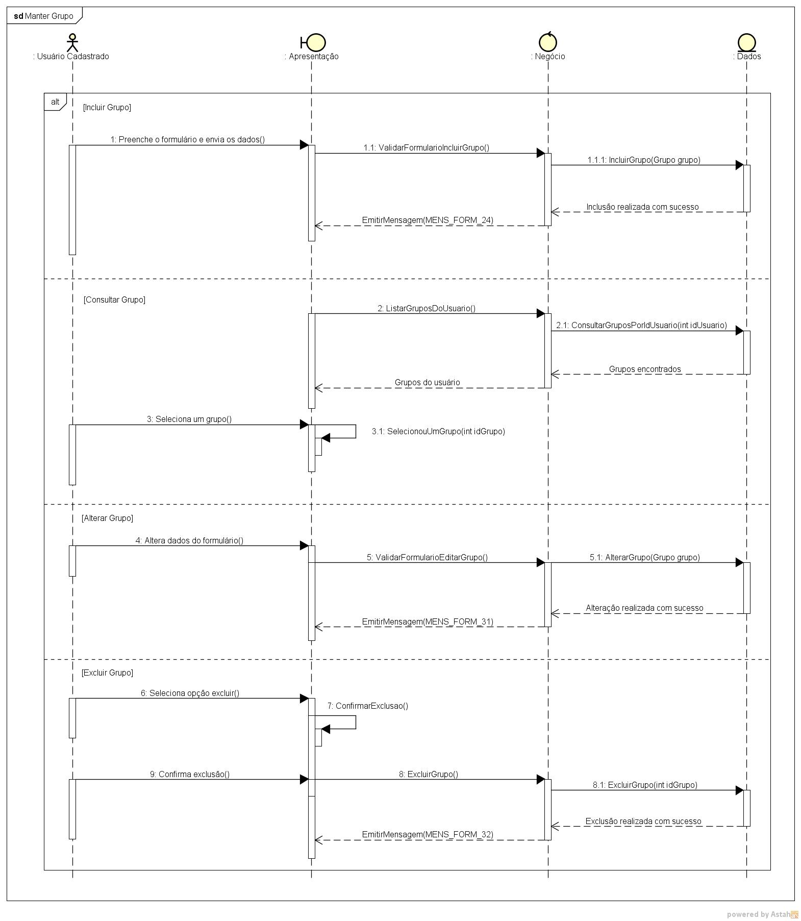

Figura 9 – Diagrama de Sequência do Caso de Uso Manter Grupo

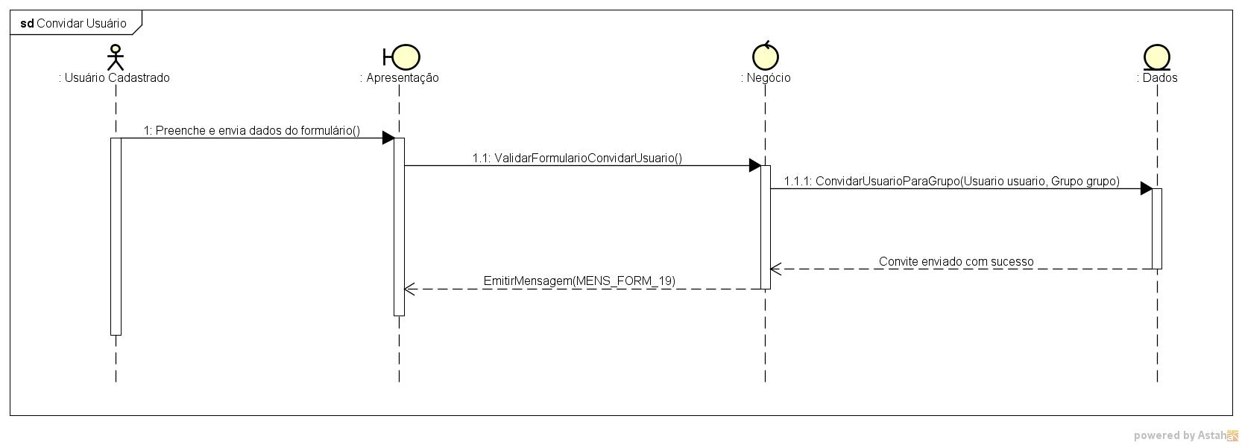

Figura 10 – Diagrama de Sequência do Caso de Uso Convidar Usuário

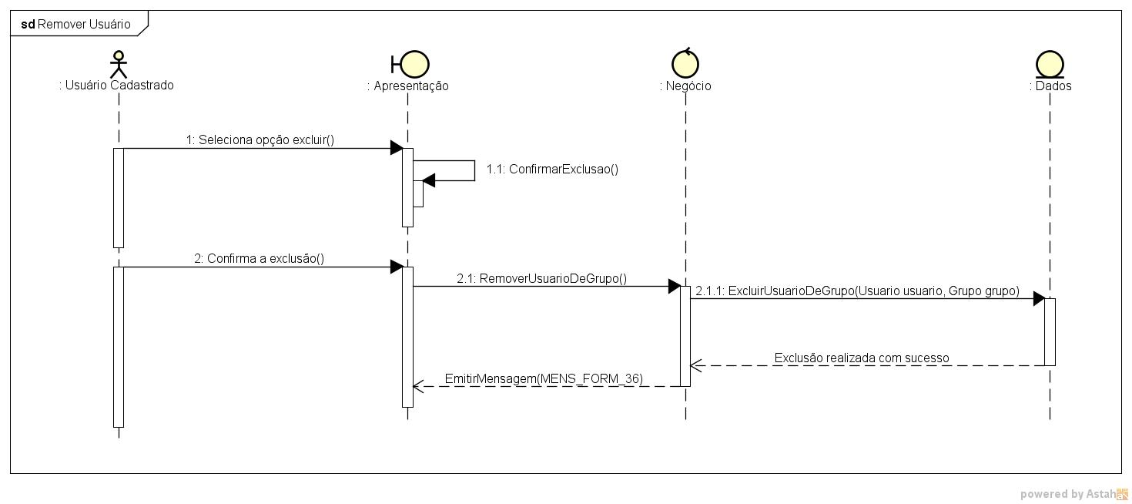

Figura 11 – Diagrama de Sequência do Caso de Uso Remover Usuário

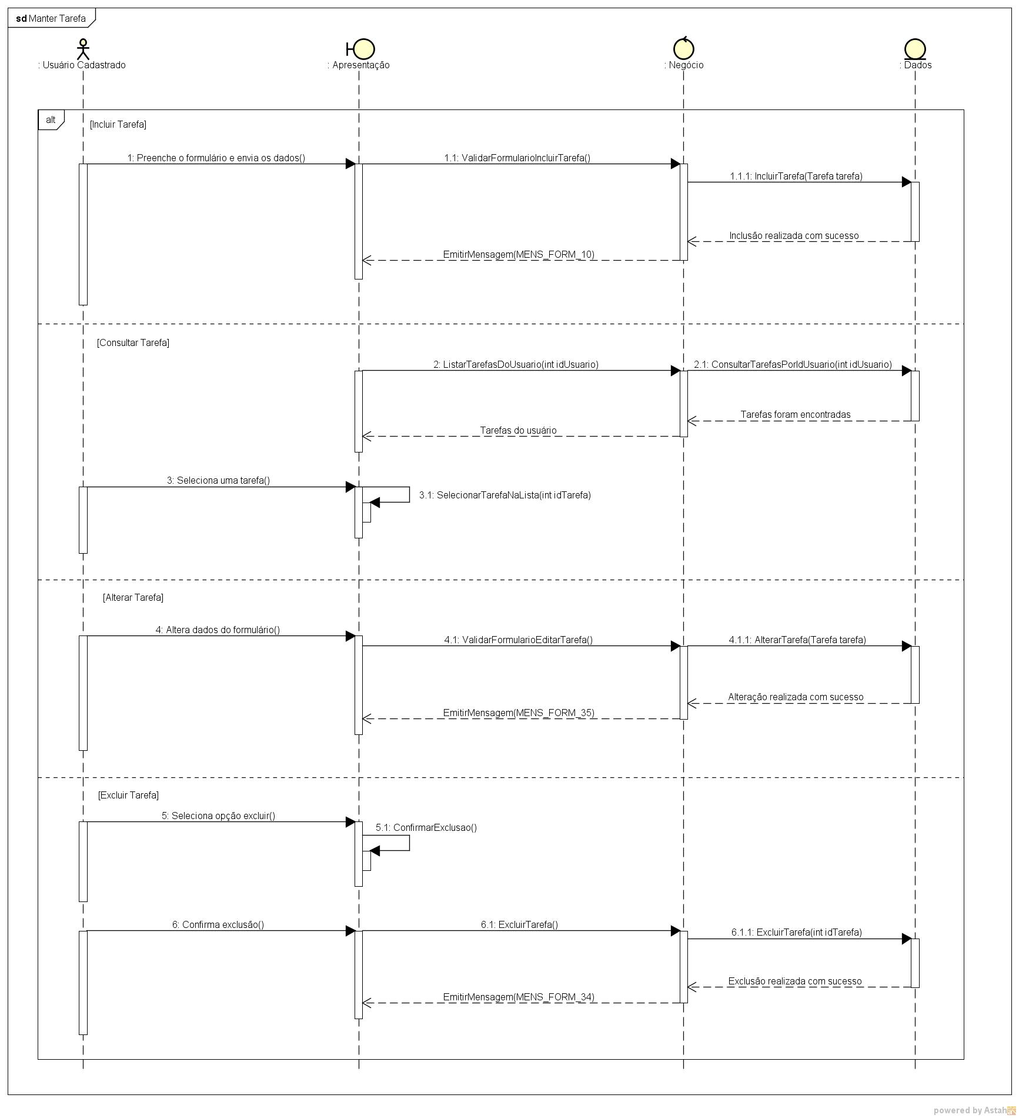

Figura 12 – Diagrama de Sequência do Caso de Uso Manter Tarefa

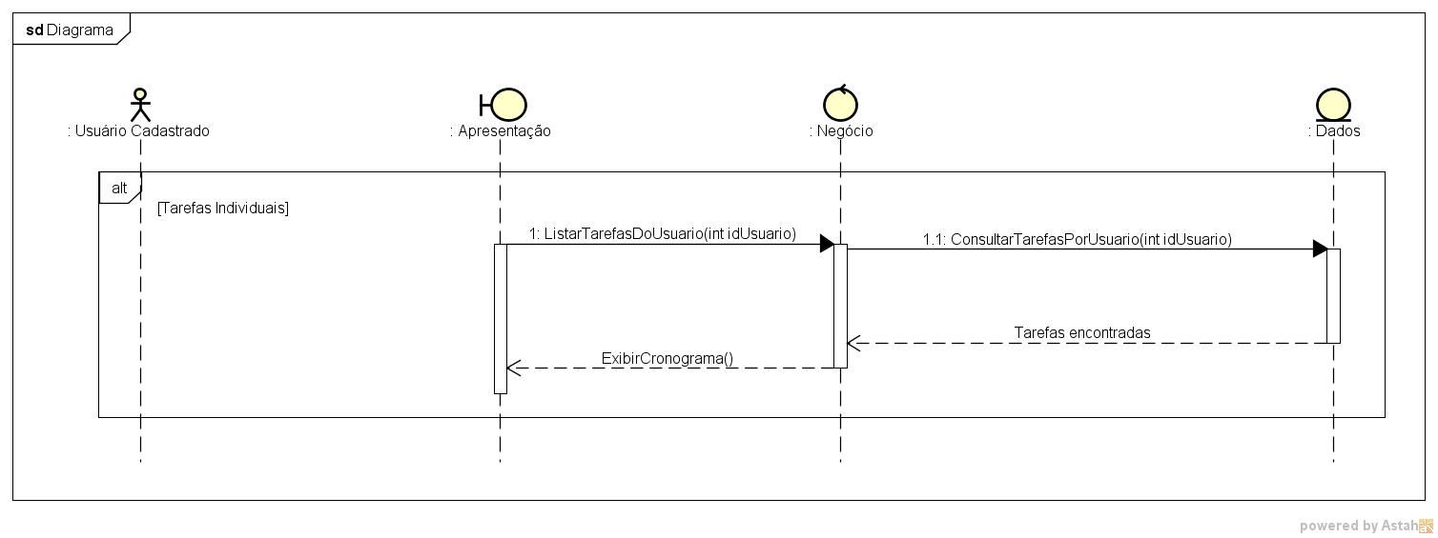

Figura 13 – Diagrama de Sequência do Caso de Uso Gerar Cronograma

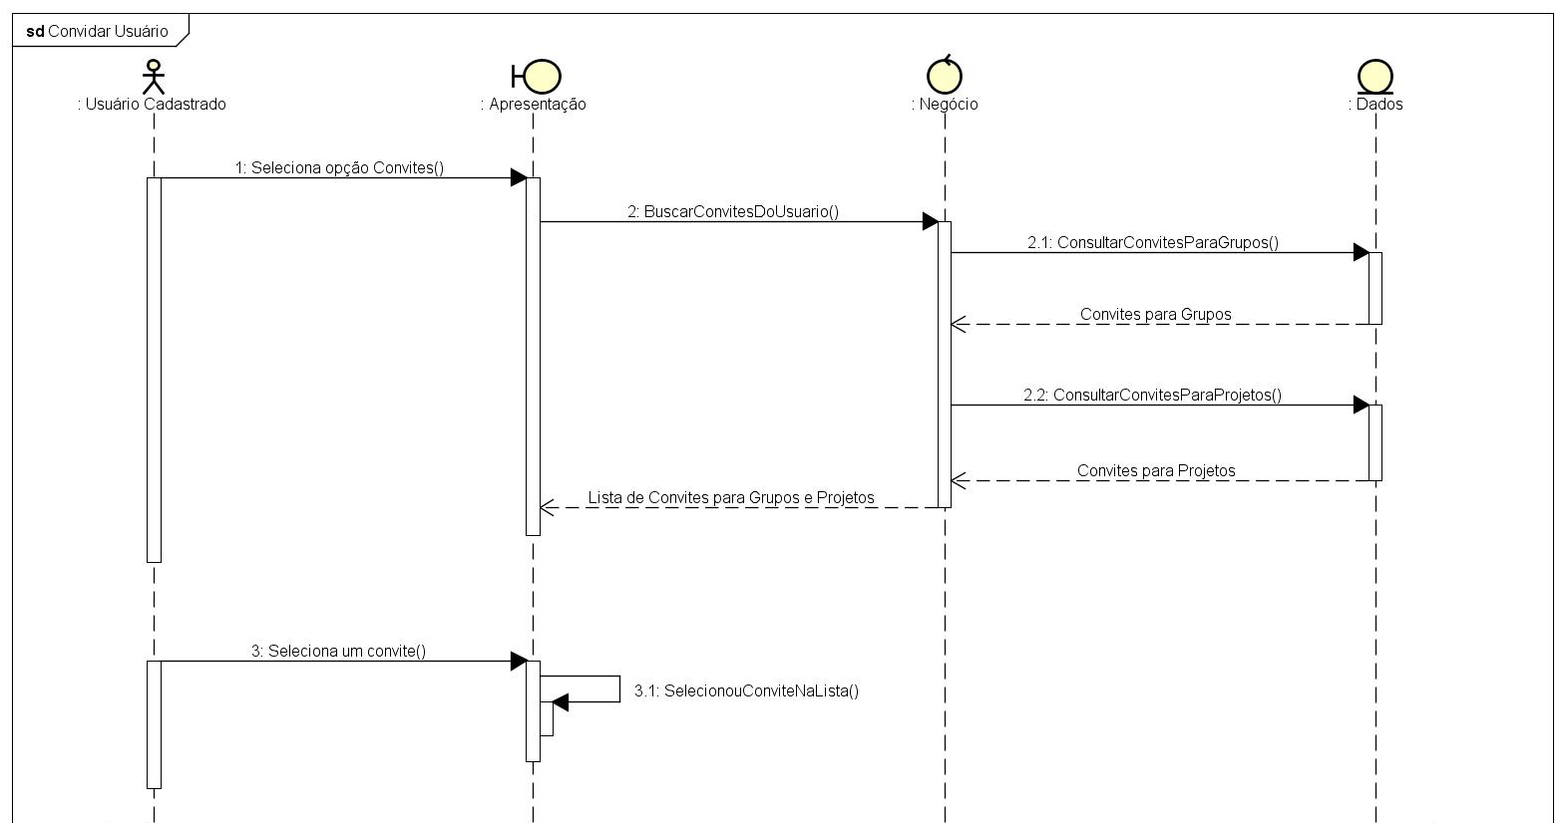

Figura 14 – Diagrama de Sequência do Caso de Uso Consultar Convite – parte 1

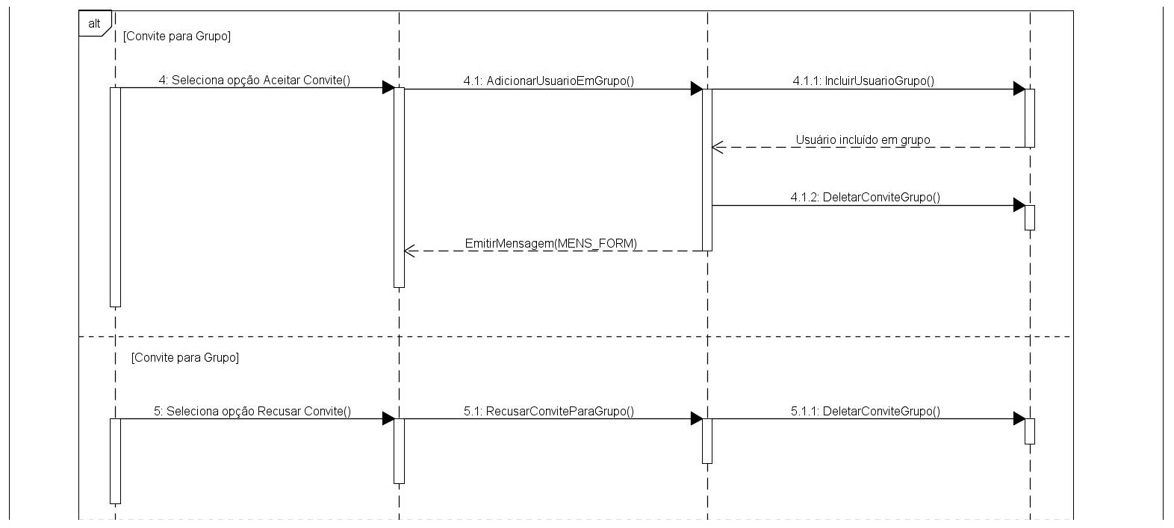

Figura 14 – Diagrama de Sequência do Caso de Uso Consultar Convite – parte 2

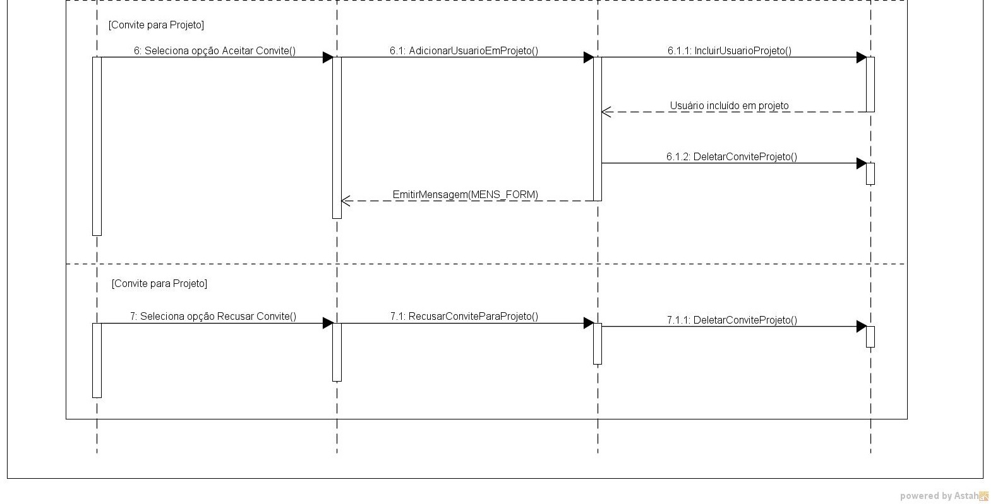

Figura 14 – Diagrama de Sequência do Caso de Uso Consultar Convite – parte 3

**4.6 DIAGRAMA DA MÁQUINA DE ESTADOS**

Dentro do contexto do nosso sistema, identificamos que dentro do escopo do sistema, haveria a necessidade do usuário manter um controle sobre suas tarefas. Com base nisso, iniciamos uma pesquisa em busca de descobrir que tipo de controle seria este e como implementa-lo.

Feito o nosso estudo, desenvolvemos um espécie de controle das tarefas do usuário baseado na situação em que a mesma se encontra. Essa situação, seria representada de duas maneiras: O conceito de Estado e Razão. Como o próprio nome sugere, o primeiro representa o estado atual da tarefa enquanto o segundo a razão para o estado anterior ter sido alterado para o estado atual. Com isso, a qualquer momento, o usuário poderá entender o que exatamente está acontecendo com suas tarefas e o que as levou a estarem ao estado em que se encontram atualmente.

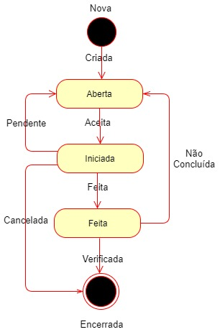

Figura 14 - Diagrama da Máquina de Estados

1. BANCO DE DADOS

A próxima seção diz respeito a modelagem dos dados que serão utilizados pelo sistema. Abordaremos tanto a modelagem conceitual, através do Modelo Entidade Relacionamento quanto o Modelo Lógico dos Dados. Por último, a seção será encerrada com o nosso dicionário de dados.

* 1. MODELO CONCEITUAL DE DADOS

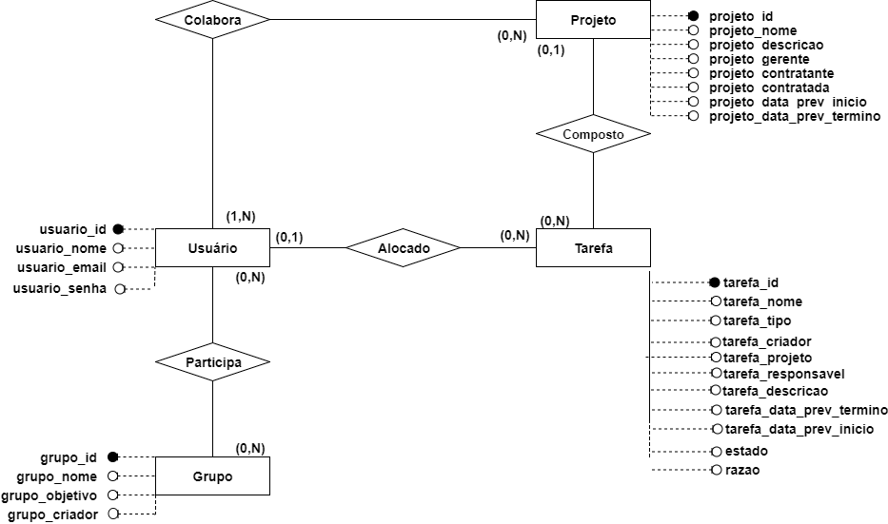

**Figura 15** – Modelo Conceitual dos Dados.

* 1. MODELO LÓGICO DE BANCO DE DADOS

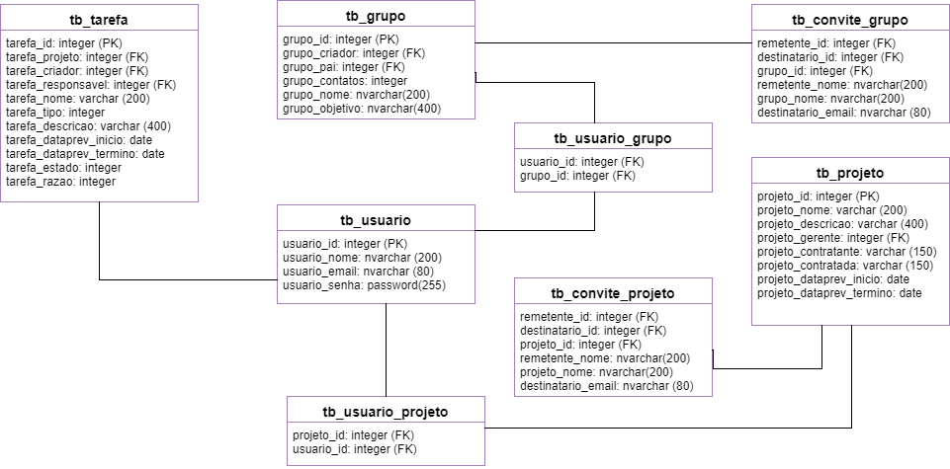

Figura 16 – Modelo Lógico dos Dados.

* 1. DICIONÁRIO DE DADOS

|  |  |  |  |  |
| --- | --- | --- | --- | --- |
| Tabela: tb_usuario | | | | |
| Atributo | Classe | Domínio | Tamanho | Descrição |
| usuario_id | Determinante | Numérico |  | Chave primária. |
| usuario_nome | Simples | Texto | 200 | Nome do usuário. |
| usuario_email | Simples | Texto | 80 | E-mail do usuário. |
| usuario_senha | Simples | Texto | 255 | Senha do  usuário. |

**Tabela 6** - Dicionário de dados da tabela de usuários.

|  |  |  |  |  |
| --- | --- | --- | --- | --- |
| Tabela: tb_grupo | | | | |
| Atributo | Classe | Domínio | Tamanho | Descrição |
| grupo_id | Determinante | Numérico |  | Chave  primária. |
| grupo_pai | Determinante | Numérico |  | Chave estrangeira. |
| grupo_criador | Simples | Numérico |  | Chave estrangeira. |
| grupo_nome | Simples | Texto | 200 | Nome do grupo. |
| grupo_objetivo | Simples | Texto | 400 | Breve objetivo do grupo. |
| grupo_contatos | Simples | Numérico |  | Define se é um grupo de contatos ou não. |

**Tabela 7** - Dicionário de dados da tabela de grupos.

57

|  |  |  |  |  |
| --- | --- | --- | --- | --- |
| Tabela: tb_projeto | | | | |
| Atributo | Classe | Domínio | Tamanho | Descrição |
| projeto_id | Determinante | Numérico |  | Chave primária. |
| projeto_gerente | Determinante | Numérico |  | Chave estrangeira. |
| projeto_nome | Simples | Texto | 200 | Nome do Projeto. |
| projeto_descricao | Simples | Texto | 400 | Breve descrição ou objetivo do projeto. |
| projeto_contratante | Simples | Texto | 150 | Nome da empresa contratante do projeto. |
| projeto_contratada | Simples | Texto | 150 | Nome da empresa contratada para o projeto. |
| projeto_dataprev_inicio | Simples | Data |  | Data prevista para início do projeto. |
| projeto_dataprev_termino | Simples | Data |  | Data prevista para término do projeto. |

**Tabela 8** - Dicionário de dados da tabela de projetos.

|  |  |  |  |  |
| --- | --- | --- | --- | --- |
| Tabela: tb_usuario_grupo | | | | |
| Atributo | Classe | Domínio | Tamanho | Descrição |
| usuário_id | Determinante | Numérico |  | Chave  estrangeira. |
| grupo_id | Determinante | Numérico |  | Chave estrangeira |

**Tabela 9** - Dicionário de dados da tabela de Usuários em Grupos.

58

|  |  |  |  |  |
| --- | --- | --- | --- | --- |
| Tabela: tb_usuario_projeto | | | | |
| Atributo | Classe | Domínio | Tamanho | Descrição |
| usuario_id | Determinante | Numérico |  | Chave estrangeira. |
| projeto_id | Determinante | Numérico |  | Chave estrangeira. |

**Tabela 10** - Dicionário de dados da tabela usuários de projeto.

|  |  |  |  |  |
| --- | --- | --- | --- | --- |
| Tabela: tb_tarefa | | | | |
| Atributo | Classe | Domínio | Tamanho | Descrição |
| tarefa_id | Determinante | Numérico |  | Chave primária. |
| tarefa_nome | Simples | Texto | 200 | Nome da tarefa. |
| tarefa_tipo | Simples | Numérico |  | Tipo da tarefa. Ex:Reunião, Bug, Tarefa. |
| tarefa_criador | Simples | Numérico |  | Chave estrangeira. |
| tarefa_responsavel | Determinante | Numérico |  | Chave estrangeira |
| tarefa_dataprev_inicio | Simples | Data |  | Data prevista para início |
| tarefa_dataprev_termino | Simples | Data |  | Data prevista para término |
| tarefa_descricao | Simples | Texto | 400 | Breve descrição do que ser executado na tarefa |
| tarefa_estado | Simples | Numérico |  | Chave estrangeira |
| tarefa_razao | Simples | Numérico |  | Chave estrangeira |

**Tabela 11** - Dicionário de dados da tabela de tarefas.

59

|  |  |  |  |  |
| --- | --- | --- | --- | --- |
| Tabela: tb_convitegrupo | | | | |
| Atributo | Classe | Domínio | Tamanho | Descrição |
| remetente_id | Determinante | Numérico |  | Chave estrangeira. |
| destinatario_id | Determinante | Numérico |  | Chave estrangeira. |
| grupo_remetente_id | Determinante | Numérico |  | Chave estrangeira. |
| grupo_destinatario_id | Determinante | Numérico |  | Chave estrangeira. |
| grupo_remetente_nome | Simples | Texto | 200 | Nome do grupo para o qual o usuário foi convidado. |
| destinatario_email | Simples | Texto | 80 | E-mail do destinatário |
| convite_contatos | Simples | Numérico |  | Se o convite é para um grupo de contatos. |

**Tabela 12** - Dicionário de dados da tabela de convites de grupo.

|  |  |  |  |  |
| --- | --- | --- | --- | --- |
| Tabela: tb_conviteprojeto | | | | |
| Atributo | Classe | Domínio | Tamanho | Descrição |
| remetente_id | Determinante | Numérico |  | Chave primária. |
| destinatario_id | Determinante | Numérico |  | Chave estrangeira. |
| projeto_id | Determinante | Numérico |  | Chave estrangeira. |
| remetente_nome | Simples | Texto | 200 | Nome do remetente. |
| projeto_nome | Simples | Texto | 200 | Nome do projeto para o qual o usuário foi convidado. |
| destinatario_email | Simples | Texto | 80 | E-mail do destinatário |

**Tabela 13** - Dicionário de dados da tabela de convites de projeto.

60

**5. LISTA DE MENSAGENS DO SISTEMA**

|  |  |
| --- | --- |
| Código | Mensagem |
| MENS_FORM_01 | Favor preencher todos os campos |
| MENS_FORM_02 | Senhas não correspondem. Favor digitar novamente |
| MENS_FORM_03 | A senha não cumpre os requisitos mínimos de segurança:   |  | | --- | | - Ter no mínimo 8 caracteres | | - Ter no mínimo um caractere numérico; | | - Ter no mínimo uma letra maiúscula. | |
| MENS_FORM_04 | O e-mail informado não parece ser válido |
| MENS_FORM_05 | Usuário cadastrado com sucesso |
| MENS_FORM_06 | E-mail já cadastrado no sistema |
| MENS_FORM_07 | E-mail e/ou senha incorreto(s) |
| MENS_FORM_08 | Favor preencher todos os campos com * |
| MENS_FORM_09 | Projeto criado com sucesso |
| MENS_FORM_10 | Tarefa criada com sucesso |
| MENS_FORM_11 | Erro ao incluir o novo usuário no banco de dados |
| MENS_FORM_12 | Erro ao consultar dados da conta no banco de dados |
| MENS_FORM_13 | Erro ao incluir o novo projeto no banco de dados |
| MENS_FORM_14 | Erro ao incluir usuário em projeto no banco de dados |
| MENS_FORM_15 | Erro ao tentar alterar projeto no banco de dados |
| MENS_FORM_16 | Projeto alterado com sucesso |
| MENS_FORM_17 | E-mail não cadastrado no sistema |
| MENS_FORM_18 | O usuário informado já participa do projeto |
| MENS_FORM_19 | Convite enviado para o usuário |
| MENS_FORM_20 | Erro ao incluir nova tarefa no banco de dados |
| MENS_FORM_21 | Você ainda não criou ou participa de nenhum projeto |
| MENS_FORM_22 | Você ainda não criou ou participa de nenhum grupo |
| MENS_FORM_23 | Erro ao incluir usuário em grupo no banco de dados |
| MENS_FORM_24 | Grupo criado com sucesso |
| MENS_FORM_25 | Você foi adicionado ao grupo |
| MENS_FORM_26 | Erro ao pesquisar usuário no banco de dados |
| MENS_FORM_27 | Nenhum usuário cadastrado com o e-mail informado |
| MENS_FORM_28 | Não é possível adicionar você mesmo aos seus contatos |
| MENS_FORM_29 | Solicitação de amizade enviada |
| MENS_FORM_30 | Dados da conta alterados |
| MENS_FORM_31 | Grupo alterado com sucesso |
| MENS_FORM_32 | Grupo excluído com sucesso |
| MENS_FORM_33 | Projeto excluído com sucesso |
| MENS_FORM_34 | Tarefa excluída com sucesso |
| MENS_FORM_35 | Tarefa alterada com sucesso |
| MENS_FORM_36 | Usuário removido do grupo |
| MENS_FORM_37 | O e-mail informado ja é um contato |
| MENS_FORM_38 | Usuário informado já foi convidado, por favor aguarde a resposta |
| MENS_FORM_39 | Você foi adicionado ao projeto |
| MENS_FORM_40 | Erro ao incluir associação de usuário e projeto no banco de dados |
| MENS_FORM_41 | Este contato já é um colaborador do projeto |
| MENS_FORM_42 | Este contato já é um membro do grupo |
| MENS_FORM_43 | Erro ao tentar alterar grupo no banco de dados |
| MENS_FORM_44 | Seus dados foram alterados com sucesso  61 |
| MENS_FORM_45 | Erro ao tentar alterar usuário no banco de dados |
| MENS_FORM_46 | Você ainda não criou ou é responsável por nenhuma tarefa |
| MENS_FORM_47 | Previsão de Término não pode ser menor que a Previsão de Inicio |
| MENS_FORM_48 | No Prazo |
| MENS_FORM_49 | Atrasada |
| MENS_FORM_50 | Finalizada |
| MENS_FORM_51 | Nenhuma tarefa foi vinculada ao projeto |

1. IMPLEMENTAÇÃO DO SISTEMA

A linguagem escolhida para o desenvolvimento do sistema foi o C#, devido ao fato de ser uma linguagem moderna e bem difundida das que utilizam o paradigma orientado a objetos. Além disso, escolhemos essa linguagem pois ela possui uma excelente documentação online disponível para consulta e como o grupo já estava familiarizado com a mesma no nosso estágio, concluímos que seria um desafio promissor e interessante.

Também gostaríamos de mencionar a utilização do framework Xamarin para desenvolvimento de aplicações móveis. A ferramenta aumentou bastante nossa produtividade no desenvolvimento do projeto de interfaces, pois não foi necessário nenhum conhecimento prévio em linguagens como o HTML, CSS e JavaScript, pois o mesmo possui sua própria linguagem (XAML), que se preocupa tanto com o visual dos componentes da interface quanto com o comportamento e estilização dos mesmos.

Por último, um dos maiores atrativos do framework é a possibilidade de gerar código nativo para o sistema operacional do dispositivo, mantendo o mesmo desempenho que a aplicação teria se fosse desenvolvida em linguagem nativa.

1. CONCLUSÃO

Com o fim desta primeira etapa, percebemos que as empresas estão cada vez mais preocupadas em informatizar seus processos, de forma a aproveitar todo tempo disponível e priorizar tarefas criticas, deixando o trabalho que antes seria manual sob-responsabilidade do software.

62

1. REFERÊNCIAS BIBLIOGRÁFICAS

[T. A. GUEDES](https://www.google.com.br/search?dcr=0&q=Gilleanes+T.+A.+Guedes&stick=H4sIAAAAAAAAAOPgE-LVT9c3NEyqLK9IMsvKUeIBc40riw0rygu1ZLKTrfST8vOz9cuLMktKUvPiy_OLsq0SS0sy8osAs5LmBz0AAAA&sa=X&ved=0ahUKEwjo-Jmtt8jXAhWBnJAKHV9qDdUQmxMIkAEoATAP), GILLEANES. **UML 2 – Uma Abordagem Prática**. Brasil: Editora Novatec. 2011.

BEZERRA, E. **Princípios de Análise e Projeto de Sistemas com UML**.

Rio de Janeiro, Brasil: Editora Campus / Elsevier. 2002.

Xamarin.Forms. Disponível em: <https://developer.xamarin.com/guides/xamarin-forms/>. Acesso em: 9 jun 2017.

Guia de Programação em C#. Disponível em: <https://docs.microsoft.com/pt-br/dotnet/csharp/programming-guide/>. Acesso em: 9 jun. 2017.

63